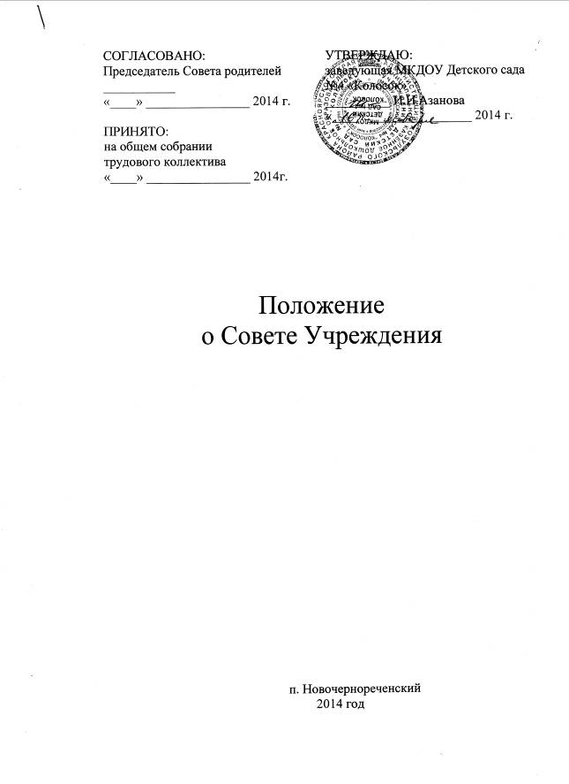

1. Общее положение
1.1. Совет Учреждения является представительным органом самоуправления Учреждения.
1.2.Совет Учреждения работает в тесном контакте с администрацией и в соответствии с действующим законодательством и подзаконными актами:
-Конституцией Российской Федерации;
-Конвенцией ООН о правах ребенка;
-Федеральным законом «Об образовании в Российской Федерации»;
-Указами и распоряжениями Президента Российской Федерации, Правительства Российской Федерации;
-Порядком организации об осуществления образовательной деятельности по основным общеобразовательным программам – образовательным программам дошкольного образования.
-Нормативными правовыми актами Министерства образования Российской Федерации;
-Уставом образовательного учреждения и настоящим Положением.

2.Состав Совета Учреждения
2.1. Совет Учреждения избирается на два года.
2.2. В состав Совета Учреждения на паритетных началах входят педагогические работники, представители родителей (законных представителей).
2.3. В состав Совета Учреждения могут входить заведующий Учреждением и представитель учредителя
2.4. Срок полномочий председателя Совета Учреждения, в случае его переизбрания, не может превышать четырех лет.

3. Задачи Совета Учреждения
3.1.Совет Учреждения определяет основные направления деятельности Учреждения;
3.2. Принимает программу воспитания и обучения, образовательные программы;
3.3. Обсуждает и принимает Устав и другие локальные акты, касающиеся педагогической деятельности, решает вопросы о внесении в них необходимых изменений и дополнений.
3.4. Разрабатывает Правила внутреннего трудового распорядка;
3.5. Осуществляет контроль над своевременностью предоставления воспитанникам установленных законодательством Российской Федерации льгот и видов материального обеспечения;
3.6. Рассматривает другие вопросы, вносимые на его обсуждение заведующей Учреждением, педагогическим советом.

4. Организация деятельности Совета Учреждения.
4.1. Совет Учреждения самостоятельно устанавливает регламент своей деятельности.
4.2. Совет Учреждения собирается на свои заседания по мере необходимости, но не реже четырех раз в году.
4.3.Формы проведения заседаний Совета Учреждения определяются председателем Совета Учреждения в соответствии с вопросами, которые выносятся на его рассмотрение.
4.4. Первое заседание Совета Учреждения после его формирования назначается заведующим Учреждением не позднее чем через месяц после его формирования.
4.5. Совет Учреждения избирает председателя из числа своих членов. Председатель не может быть избран из числа административных работников Учреждения. Председателем Совета Учреждения не может быть представитель учредителя.
4.5. Секретарь Совета Учреждения избирается из его членов и ведет всю документацию.
4.6. Заседания Совета Учреждения проводятся по инициативе председателя, а в его отсутствие – заместителя председателя, администрации Учреждения или представителя учредителя. Инициировать созыв внеочередного заседания Совета Учреждения может группа его членов числом не менее 1/3 состава.
4.7.Планирование работы Совета Учреждения осуществляется в порядке, определенном регламентом Совета Учреждения. Регламент Совета Учреждения принимается не позднее, чем на втором его заседании.
4.8. Заседание Совета Учреждения правомочно, если на нем присутствует не менее половины от числа его членов. Заседание Совета Учреждения ведет председатель, а в его отсутствие – заместитель председателя.
4.9. Решения Совета Учреждения принимаются открытым голосованием простым большинством голосов от числа присутствующих на заседании членов Совета Учреждения и оформляются протоколом, который подписывается председателем и секретарем. В случае равенства голосов голос председателя является решающим.
4.10.Решения Совета Учреждения являются правомочными, если на его заседании присутствовало не менее двух третей состава Совета и за них проголосовало не менее половины присутствующих.
4.11. Решения Совета Учреждения, принятые в пределах его полномочий, являются обязательными для администрации и всех участников образовательного процесса Учреждения.

5. Права и обязанности Совета учреждения.
5.1. Члены Совета Учреждения имеют право:
-присутствовать и принимать участие в обсуждении вопросов о совершенствовании организации образовательного процесса на заседаниях педагогического совета, родительском собрании ДОУ;
-заслушивать и принимать участие в обсуждении отчетов о работе ДОУ.
-участвовать в организации и проведении мероприятий воспитательного характера для воспитанников ДОУ;
-совместно с руководителем ДОУ готовить информационные и аналитические материалы о деятельности ДОУ для опубликования в средствах массовой информации.
-предлагать руководителю ДОУ план мероприятий по совершенствованию - член Совета Учреждения может потребовать обсуждения вне плана любого вопроса, касающегося деятельности ДОУ, если его предложение поддержат работы ДОУ;
5.2. Совет Учреждения несет ответственность за:
-выполнение плана работы;
-соблюдение Федерального закона «Об образовании в Российской Федерации» в своей деятельности;
-компетентность принимаемых решений;

6. Делопроизводство Совета Учреждения.

6.1. Протоколы заседаний Совета Учреждения, его решения оформляются секретарем в «Книгу протоколов заседаний Совета учреждения», каждый протокол подписывается председателем Совета и секретарем.
6.2. Книга протоколов заседаний Совета Учреждения нумеруется, прошивается, утверждается подписью и печатью заведующей ДОУ.
6.3. Обращения участников образовательного процесса с жалобами и предложениями по совершенствованию работы Совета рассматриваются председателем Совета или членами Совета по поручению председателя.

6. Ликвидация и реорганизация Совета Учреждения.

6.1. Ликвидация и реорганизация Совета Учреждения производится по решению общего собрания коллектива и собрания родителей.

